Versión 0.1
13/08/2025


PROCEDIMIENTO OPERATIVO
FIJACION Y PESCA DE TAPONES W
SERVICIOS NASER SRL – SAN MARTIN 8500 NEUQUEN (8300) +54 9 2994 57-6619

Realizado por : | Verificado por : | Aprobado por :
Diego Morales | Ariel Costallat | Juan Basoalto
Supervisor de operaciones | Ref. SGC | Coordinador de operaciones

- Objeto:
Establecer los requisitos para la preparación, colocación y pesca de Tapones W.
- Alcance:
Todas las Operaciones de Slickline de Servicios NASER SRL que requieran esta tarea.
- Referencias
- ISO 9001: 2015
- ISO 14001:2015
- ISO 45001:2018
- Descripción
  - Armado del Equipo de Control de Presión (PCE):
El siguiente armado del PCE se usará para las operaciones de Bajada y Pesca del Tapón.
  - Stuffing Box Hidráulico con polea de 16’’.
  - Dos Lubricadores de 8´ diámetro 3”-4”-5” dependiendo del ID del pozo.
  - BOP - Hidráulica diámetro 3”-5” dependiendo del ID del pozo.
  - Brida conforme a Boca de Pozo.
  - Armado de Tren de Herramientas:
Armar el Tren de Herramientas siguiendo las recomendaciones del Procedimiento POSN02-A9 Elección del Tren de Herramientas. Para conectar las Herramientas, seguir los lineamientos del POSN02-A11 Conexión de Herramientas al Tren de Herramientas.
  - Ensayo de BOP:
Seguir las recomendaciones del Procedimiento PO-SN-02. La BOP deberá ser ensayada en apertura y cierre de la misma antes de realizar la Operación.
  - Calibración de tubería con Cuchillo Calibrador:
- Usar el Tren de Herramientas definido por POSN02-A9.
- Conectar el Cuchillo Calibrador según el POSN02-A11 y realizar la calibración según POSN02-A13.
- Realizar la Operación hasta la profundidad acordada. Anotar todas las indicaciones observadas.
- Una vez alcanzadas las profundidades acordadas, iniciar el regreso hasta recuperar el Tren de Herramientas en superficie.
  - Fijar stop tubing según diámetro de cañería, a 30 m por debajo de la profundidad del tapón W, que permitirá recuperarlo en caso que se libere.
  - Verificaciones previas a la fijación del Tapón W:
- Usar el Tren de Herramientas definido por POSN02-A9. En el extremo inferior, conectar el Bajante A para Tapón W.
  - Descenso del tapón:
Descender y tomar peso 20 metros antes de la profundidad de fijación del mismo.
  - Fijación del tapón:
- Accionar tijera hacia arriba.
- Tensionar con el objetivo de confirmar anclaje.
- Cortar pines de seguridad y/o cortar pin de sujeción.
- Nota: en caso de fijarlo a menos de 600 m de profundidad, realizar esta operación manualmente.
- Comprobar diferencia de peso, que indica fijación de la herramienta.
- Chequear el correcto corte de pines.
- Solicitar al cliente realizar descompresión del tubing para verificar su correcta fijación.
- En caso de ser necesario instalar una segunda barrera, colocar un segundo tapón repitiendo los pasos anteriores.

  - Recuperación del tapón:
- Conocer el detalle del tapón y y sus condiciones previo a la recuperación.

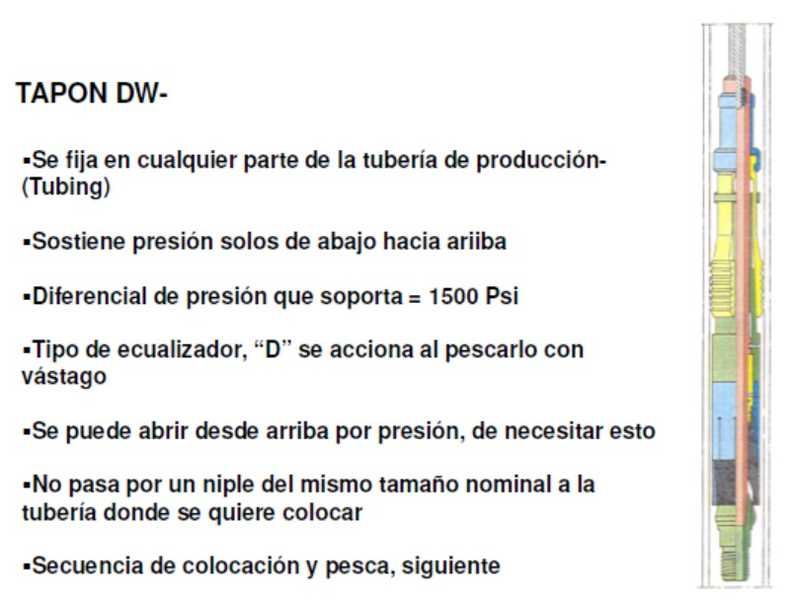

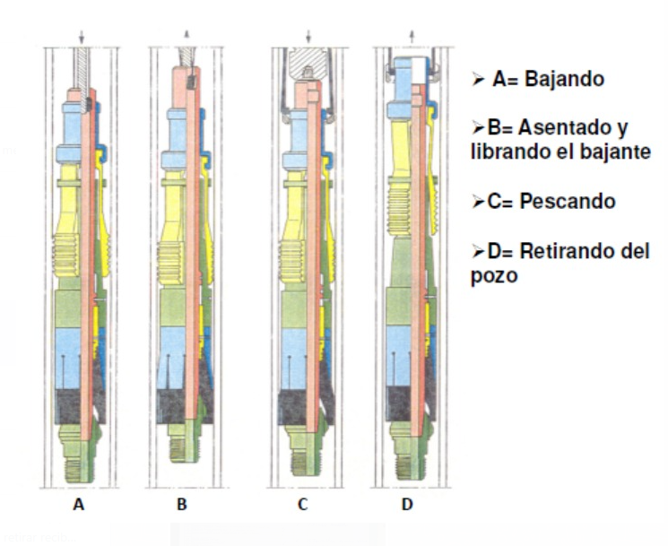
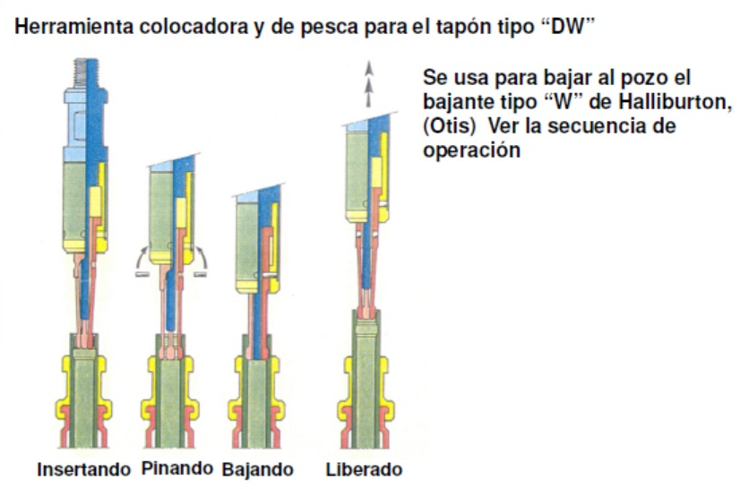

- Responsabilidades
Coordinador de operaciones, Supervisores, Operadores y Ayudantes.
- Anexo / Registro

Seguimiento de la Revisión de Documentos
Nombre del Documento | Modificaciones Principales
POSN02-A28 Fijación y pesca de tapones W. | Para su aplicación.
POSN02-A26 Fijación y pesca de tapones W | Cambio de código a POSN02-A26.

